Karta pracy zajęć pozalekcyjnych: Polskie zwyczaje - Katarzynki .
Cele ogólne: Poszerzanie kompetencji obywatelskich i społecznych.
Cele szczegółowe: Poznanie polskich tradycji ludowych oraz legendy o piernikach toruńskich, Katarzynkach.
„Hej! Kasiu, Katarzynko
Gdzie szukać cię dziewczynko
Wróżby o ciebie zapytam
Czekaj – wkrótce zawitam
Bawmy się więc w Katarzyny
Szukajcie chłopaki dziewczyny
Zapytać więc trzeba wróżby
A nuż potrzebne już drużby.”

Katarzynki – polski zwyczaj świąteczny, obchodzony przez kawalerów odpowiednik andrzejek. W nocy z 24/25 listopada, tj. w wigilię św. Katarzyny Aleksandryjskiej, odbywają się wróżby młodych mężczyzn dotyczące ożenku i poszukiwania partnerki.( Wikipedia)
Dlaczego patronką tego święta i tych zwyczajów jest Św. Katarzyna Aleksandryjska i kim ona tak naprawdę była – do końca nie wiadomo. Najprawdopodobniej była chrześcijanką pochodzącą z bogatej rodziny żyjącej w Aleksandrii. Była piękna i mądra, ale przyjęła śluby czystości – a wieku 18 lat, zmarła męczeńską śmiercią.
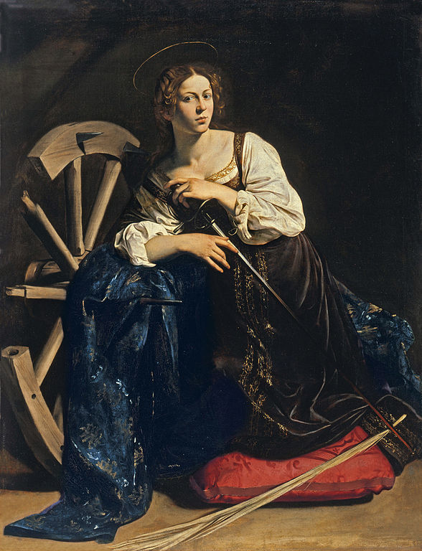
(Święta Katarzyna z Aleksandrii – obraz pędzla Caravaggia, ok. 1596 r., źródło: wikimedia commons)
W noc Katarzynek odbywały się wróżby młodych mężczyzn, dotyczące ożenku i poszukiwania partnerki. Z czasem Katarzynki zostały wyparte przez Andrzejki, które stały się nocą wróżb zarówno dla kobiet, jak i dla mężczyzn.
Poznaj kilka wróżb ludowych :
-„W noc świętej Katarzyny pod poduszką są dziewczyny”- czyli kobieta , która pojawi się we śnie będzie przyszłą żoną.
-„Wskaż proszę wróżbo wybrankę
Żonę i przyszłą kochankę”- zwyczaj wkładania pod poduszkę karteczek z imionami dziewcząt;
- Wstawianie gałązki wiśni do wody ,gdy gałązka zakwitnie na Boże Narodzenie ,ślub odbędzie się jeszcze w tym roku;
-„Kasiu daj znać ,co się będzie ze mną dziać”- wkładanie przedmiotów ,takich jak ; obrączka, monety pod kubki ;
W zwyczajach ludowych ważną rolę odgrywały również sny. Jeśli kawalerowi przyśniła się kura, to znaczyło ,że spotka pannę a jeśli ta kura będzie czarna, wtedy oznaczało wdowę . Jak masz ochotę zabaw się w takie wróżby , ale przy okazji chciałabym ,żebyś poznała/poznał inną legendę związaną z imieniem Katarzyna.
„Katarzynki „to również pierniczki toruńskie , chyba wszystkie dzieci je znają i kochają. Legendę tą można powiązać z wcześniej wspominanymi wróżbami , gdyż łączy ją temat miłości ,o którą tak wszyscy zabiegamy.
Legenda opowiadającą o miłości Bogumiła do Katarzyny :https://www.youtube.com/watch?v=uf75xBDgD4M.
A oto przepis na pyszne Katarzynki , poproś mamę, starszą siostrę lub sam/sam upiecz te pierniczki. Poszukaj przepisu, oto składniki:

Składniki na Katarzynki-pierniczki :
- 200 g płynnego miodu.
- 1 łyżeczka przyprawy korzennej do piernika.
- kilka łyżek karmelu (zamiast dodałam 1 łyżkę kakao)
- 100 g cukru pudru.
- 1 jajko.
- 400 g mąki pszennej.
- 3 łyżeczki proszku do pieczenia.
E.Nowożycka.

